Заявка по веб-сайту <http://gomel-travel.by/>

1. <http://gomel-travel.by/law-docs>

Здесь необходимо удалить старый закон “О туризме” и добавить новый (прилагается)

Также сюда необходимо добавить Закон “О агроэкотуризме” (прилагается)

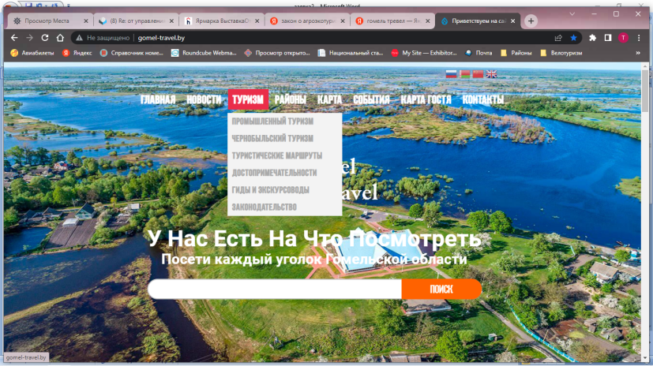2.

Во вкладке “Туризм” необходимо добавить вкладку “Гастрономический туризм” и в эту вкладку разместить табличку о актуальных гастрономических заведениях по Гомельской области (прилагается).

Также просим разместить точки (гастрономические) на карте.